南开大学 计算机大类

姓名 胡秉毅

学号 2313457

班级 工科试验班3-2班

2024年5月12日

高级语言程序设计

实验报告

目录

高级语言程序设计大作业实验报告 2

**一.** **作业题目** 2

**二.** **开发软件** 2

**三.** **课题要求** 2

**四.** **主要流程** 2

**1． 整体流程** 2

**2． 算法或公式** 2

**五.** **测试** 3

**六.** **收获** 3

高级语言程序设计大作业实验报告

1. **作业题目**

C++中基于EasyX图形库的弹幕类小游戏的试开发

1. **开发软件**

Visual Studio 2022

1. **课题要求**
2. 面向对象
3. 单元测试
4. 模型部分
5. 验证
6. **主要流程**
   1. **整体流程**

①玩家角色移动

②敌人生成与类

③2D碰撞逻辑

④简单场景管理

* 1. **算法或公式**

玩家类：

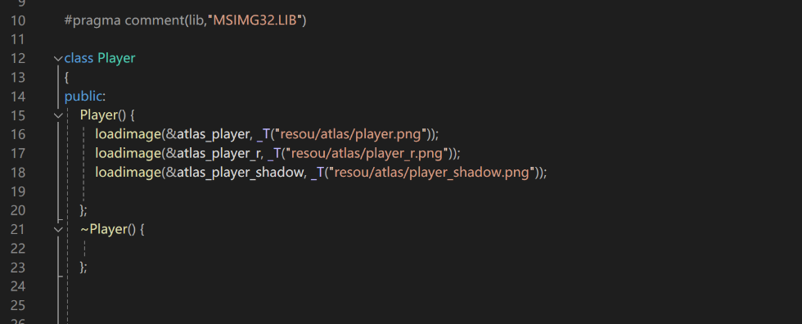

敌人类：

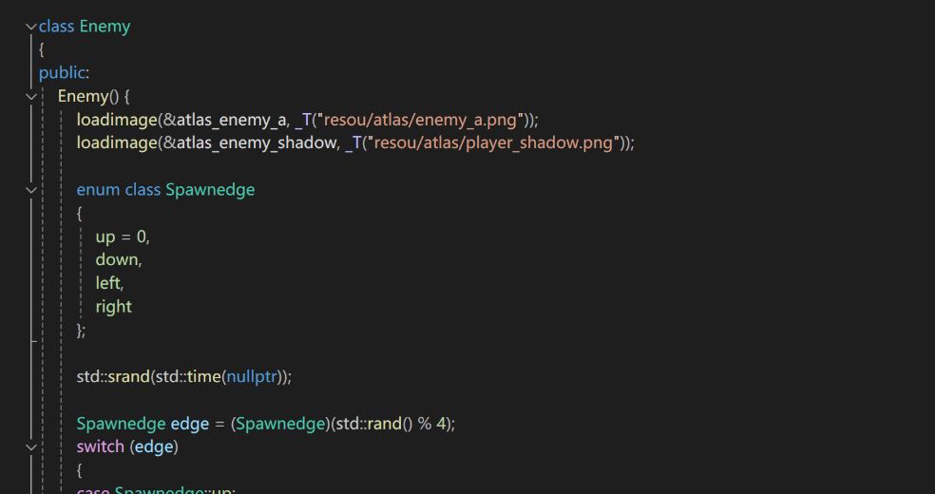

敌人生成：

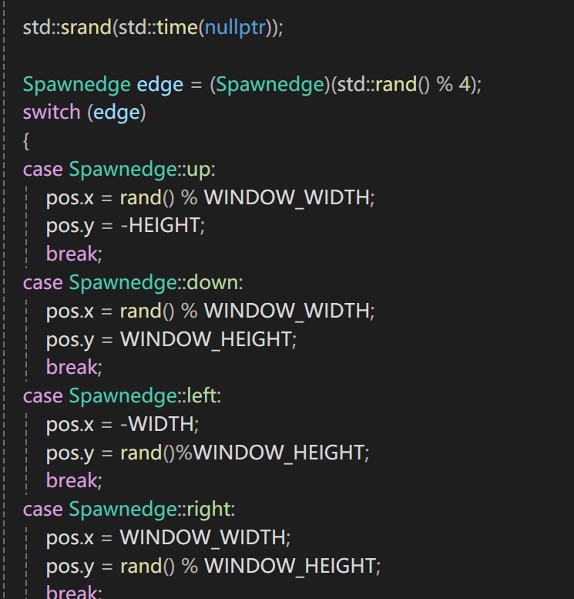

子弹刷新：

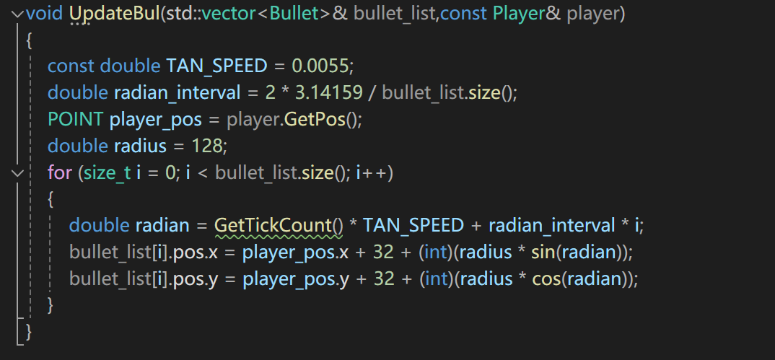

碰撞检测：

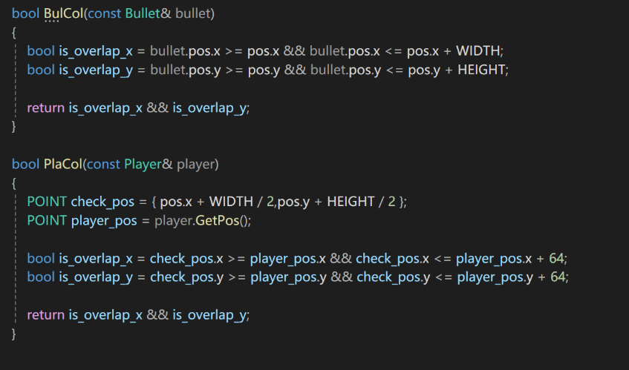

按钮类：

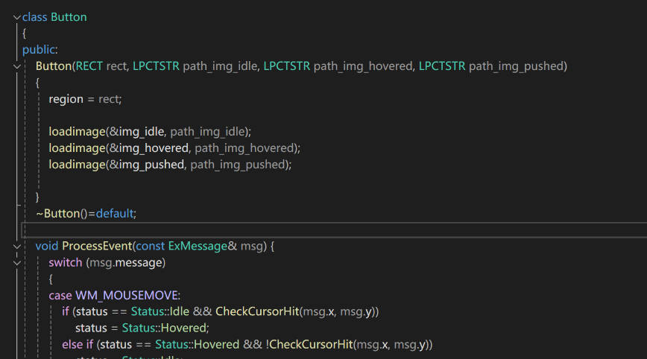

开始与退出按钮的实现：

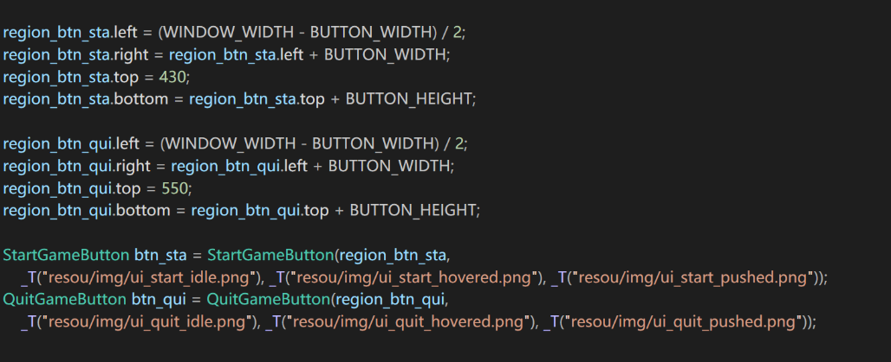

1. **测试**

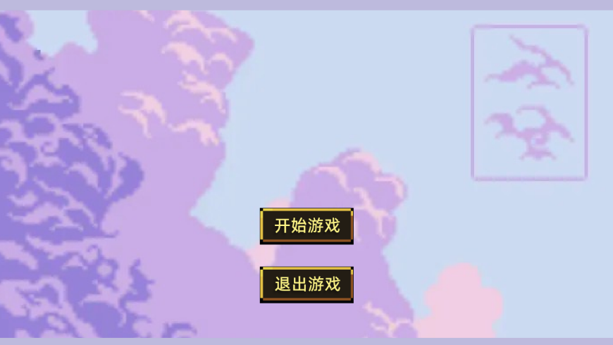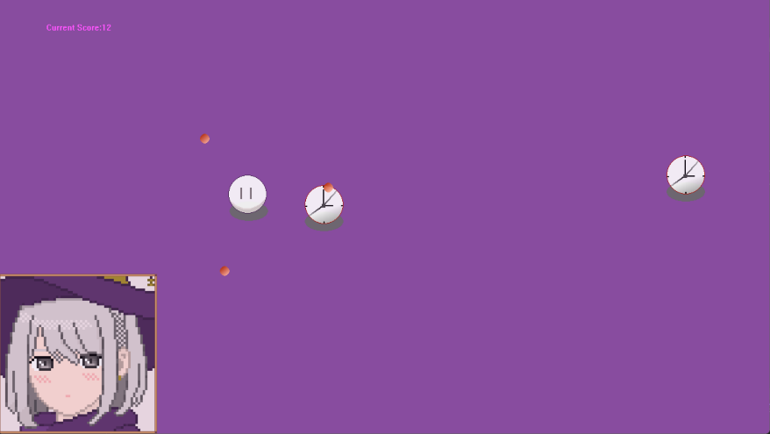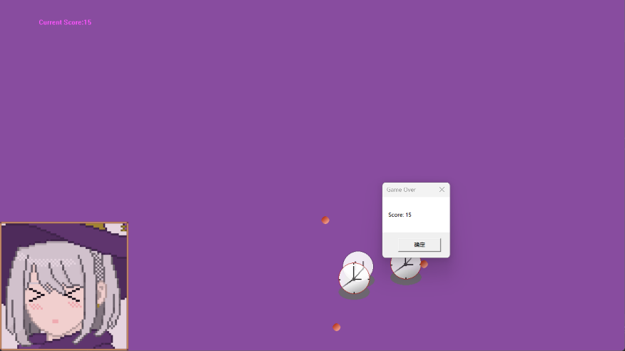

正常运行

1. **收获与反思**

初步应用面向对象思想，通过理解类的概念和对象的创建，我掌握了如何将现实世界中的问题抽象成代码结构。面向对象编程的思想使得代码更易读、易维护，同时提高了代码的复用性。在学习过程中，我逐渐领悟到封装、继承和多态的重要性，这些概念不仅帮助我构建更为灵活的程序，还使得代码更加结构化。通过实践，我深刻理解了类成员的访问控制和构造函数、析构函数的作用，这些都是构建庞大程序的基石。

我发现自己逐渐从面向过程的编程范式中解脱出来，开始更深入地理解和应用面向对象的思想。通过实践和错误，我意识到封装、继承和多态并不只是概念，而是在实际编程中极为重要的工具。在设计和实现类时，我学会了如何考虑代码的可扩展性和可维护性，使得程序更加健壮和易于维护。同时，我也意识到了良好的代码组织和命名规范的重要性，这有助于提高代码的可读性和可理解性。

部分遗留问题：未在最终程序中隐藏命令窗口；mci因不明原因无法播放音频等